LONČEK ZA SVINČNIKE

Materiali :
- barvna penasta guma (»musgumi«),
- lonček od mleka v prahu.

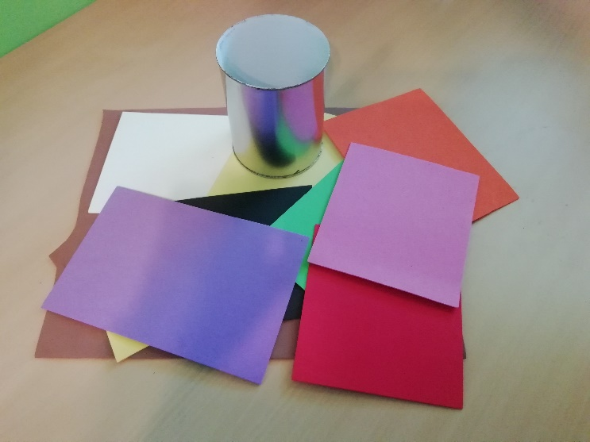

Pripomočki:
- marker,
- lepilna pištola,
- škarje,
- lepilo,
- svinčnik,
- ravnilo,
- naprava za izrezovanje,
- rezalne šablone.

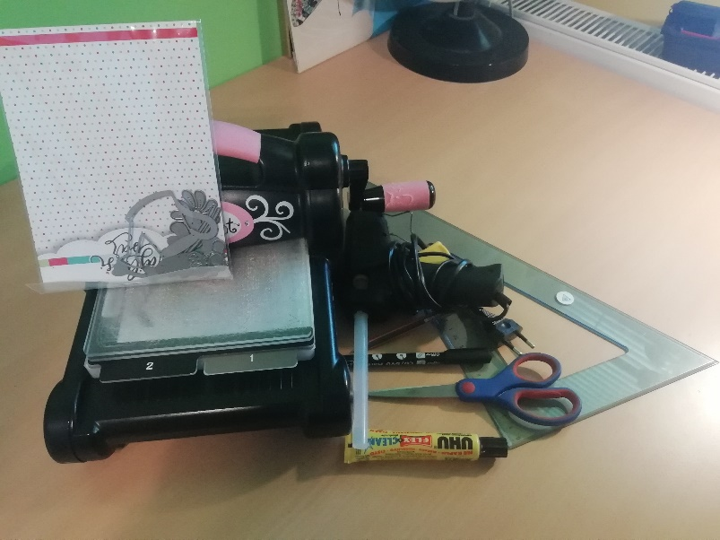

Postopek izdelave:

Najprej sem očistil lonček in mu odstranil nalepko. Nato sem vzel penasto gumo rjave barve in izrezal pravokotnik. Površino pravokotnika sem izmeril s pomočjo lončka. Z njim sem oblepil lonček s pomočjo lepilne pištole. Iz penaste gume rumene barve sem izrezal vijuge, ki predstavljajo med, ki teče iz lončka. To sem prilepil z lepilom na vrh lončka.

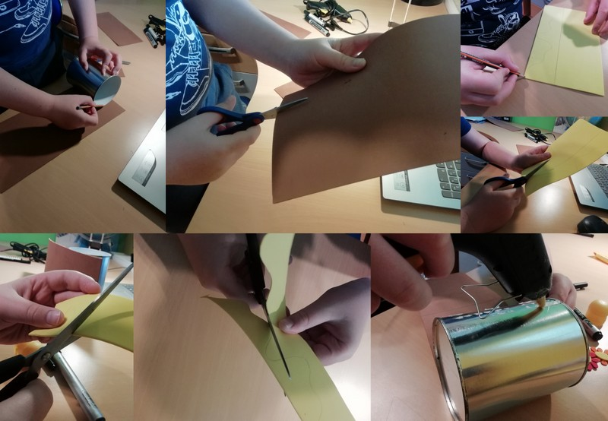

Nato sem s pomočjo strojčka za izrezovanje ter rezalnih šablon izrezal rožice iz različnih barv penaste gume. Na penasto gumo rumene barve sem narisal trup čebelice in jo izrezal. Nanj sem narisal z markerjem črne barve proge in oči. Iz penaste gume bele barve pa sem izrezal krila. Nato sem s pomočjo lepila sestavil čebelice. Pripravljene rožice in čebelice sem nalepil na lonček.

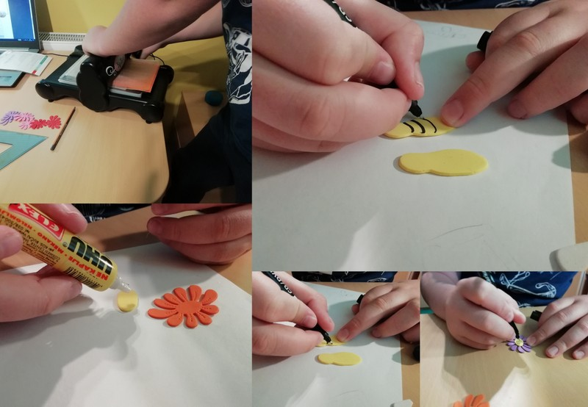

In nastal je lonček za svinčnike.

